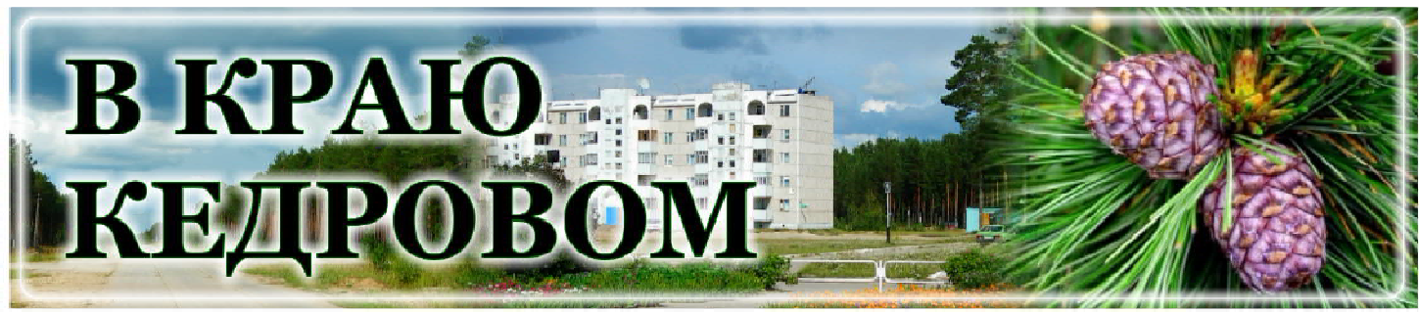
В КРАЮ КЕДРОВОМ
№7 (1722) 15 февраля 2024 г.
1
Газета г. Кедрового
№7 (1722) четверг, 15 февраля 2024 г.

15 ÔÅÂÐÀËß - ÄÅÍÜ ÂÛÂÎÄÀ ÑÎÂÅÒÑÊÈÕ ÂÎÉÑÊ ÈÇ ÀÔÃÀÍÈÑÒÀÍÀ
Уважаемые воины-интернационалисты!
Поздравляем вас с 35-летием со дня вывода советских войск из Республики Афганистан!
На протяжении многих лет мы отмечаем этот день, чтобы почтить память воинов-интернационалистов, которые с честью отстаивали звание солдата Советской Армии в горячих точках мира. Мы искренне гордимся нашими земляками, кто на своих плечах с честью и достоинством вынес суровые испытания, ставшие трагедией всего народа. И разделяем всю боль утраты с теми, кто потерял на этой войне своих родных и близких, а также отдаем дань уважения всем участникам тех событий. Их подвиг навечно останется в наших сердцах.
От всей души желаем воинам-интернационалистам, ветеранам всех войн и вооруженных конфликтов, их родным и близким счастья, удачи, здоровья, благополучия и мирного неба над головой!
Мэр города Кедрового Н.А. СОЛОВЬЕВА
Председатель Думы города Кедрового Л.В. ГОЗА

ÏÐÎ ÐÅÉÒÈÍÃÎÂÎÅ ÃÎËÎÑÎÂÀÍÈÅ
20 муниципальных образований Томской области выберут объекты благоустрой- ства 2025 года на всероссийском голосовании.
С 15 марта по 30 апреля 2024 года жители Томской области старше 14 лет примут участие в голосовании за территории или дизайн-проекты, которые, по их мнению, должны быть благоустроены в 2025 году по федеральному проекту "Формирование комфортной городской среды". Голосование проходит на всероссийской платформе za.gorodsreda.ru
Авторизоваться на платформе можно будет через аккаунт на портале "Госуслуг".
Информация о выбираемых территориях или дизайн-проектах станет доступна на платформе в день старта голосования - 15 марта.
Каждый житель может проголосовать как самостоятельно, так и с помощью волон- теров.
Жители нашего муниципального образования в ходе рейтингового голосования будут выбирать общественные территории:
- Общественная территория во 2 микрорайоне г. Кедрового (напротив жилых домов №№11,12,13)
- Общественная территория в 1 микрорайоне г. Кедрового (между жилыми домами
№10 и №16).
Добавим, что всероссийское голосование за новые объекты благоустройства реализуется по федеральному проекту "Формирование комфортной городской среды" национального проекта "Жилье и городская среда".
Надеемся, что в этом году жители нашего города будут активно принимать участие
в голосовании за выбор территории. Администрация города Кедрового

ÑÎÑÒÎßÒÑß ÏÓÁËÈ×ÍÛÅ ÑËÓØÀÍÈß
27 ФЕВРАЛЯ 2024 ГОДА по инициативе Думы города Кедрового состоятся публичные слушания по обсуждению проекта решения
Думы города Кедрового "О внесении изменений в решение Думы города Кедрового от 03.10.2013 № 52 "Об утверждении Генерального плана и Правил землепользования и застройки муниципального образования "Город Кедровый" Томской области" в части изменения границ территориальных зон природного ландшафта (Р1) и зоны воздушного транспорта (В.Т).
Приглашаем граждан, представителей политических партий, общественных организаций муниципального образования принять участие в публичных слушаниях.

27 февраля в 10:30 час. - п. Таванга, в 11:30 час. - п. Рогалево, в 14:30 час. - Дом культуры в с. Пудино, в 17:00 час. - Дом культуры в г. Кедровом.
Желающие выступить на публичных слушаниях, просим подать заявление об участии в письменном виде в Думу города Кедрового

не позднее 26 февраля 2024 года.
С полным текстом проекта решения Думы города Кедрового от 03.10.2013 № 52 "Об утверждении Генерального плана и Правил земле- пользования и застройки муниципального образования "Город Кедровый" Томской области" можно ознакомиться на сайте Администрации города Кедрового по ссылке https://www.kedradm.ru/normatives/reshenija/2024, а также в кабине № 14 Администрации города Кедрового в рабочие дни с 8:30 час. до 12:30 час. и с 14:00 час. до 17:00 час. Телефон для справок 8 (38-250)35-768.
Администрация города Кедрового

Â ÐÎÑÑÈÈ ÇÀÏÓÑÒÈËÈ ÍÎÂÛÉ ÑÏÎÑÎÁ ÎÏÎÂÅÙÅÍÈß ÈÇÁÈÐÀÒÅËÅÉ Î ÂÛÁÎÐÀÕ

Самое ожидаемое событие этого года - выборы Президента Российской Федерации, которые пройдут 15, 16 и 17 марта 2024 года. Впервые в ходе главной кампании страны инфор- мирование избирателей о предстоящих выборах будет проходить в соответствии с новыми стандартами. В России запустят новый способ оповещения избирателей о выборах Президента России "ИнформУИК". О тонкостях подготовки и новом проекте персонального адресного информирования рассказывает председатель Избирательной комиссии Томской области Ростилав Радзивил.

В чём суть проекта?
- В соответствии с законодательством информирование избира- телей о выборах является полномочием избирательных комиссий. В целях реализации этих полномочий члены участковых избиратель- ных комиссий в период с 17 февраля по 7 марта 2024 года будут проводить подомовые, поквартирные обходы избирателей, живущих на их избирательном участке. Основной целью проекта является информирование жителей Томской области о датах, времени и местах голосования, формах участия в голосовании (голосование на избирательном участке, мобильный избиратель, голосование на дому, дистанционное электронное голосование), о зарегистриро- ванных кандидатах, а также уточнение сведений об избирателях для корректировки списков избирателей. Хочу обратить особое внима- ние на то, что члены комиссий не проводят агитацию, а только информируют избирателей!
В помощь членам участковых избирательных комиссий разрабо- тано простое и удобное приложение "ИнформУИК", содержащее набор вопросов и текстовых подсказок. В приложении также фикси- руется результат беседы с избирателем. Во время проведения поквартирного и подомового обхода член комиссии уточнит сведе- ния об избирателе и о других избирателях, проживающих вместе с ним, задаст несколько вопросов, касающихся участия в выборах, выяснит, какая форма голосования является для избирателя пред- почтительной. Если кому-то понадобится голосование на дому, член комиссии сделает об этом пометку.
Помимо информирования, члены участковой комиссии вручат избирателям приглашение на выборы.
В целях повышения качества обходов особое внимание было уделено обучению членов комиссий, которые будут приходить к нашим избирателям. Всего в Томской области прошли обучение 2674 члена участковых избирательных комиссий. По завершении обучения все участники прошли обязательное тестирование. А перед стартом адресного информирования состоится обще- российская тренировка работы мобильного приложения.

Есть ли в Томской области опыт реализации данного проек- та или такая форма информирования проходит у нас впервые?
- Наша область принимала участие в пилотном проекте по адрес- ному информированию избирателей в сентябре 2023 года на выбо- рах в органы местного самоуправления в двух районах Томской
области. В 2024 году проект "ИнформУИК" реализуется в масштабах всей страны впервые.

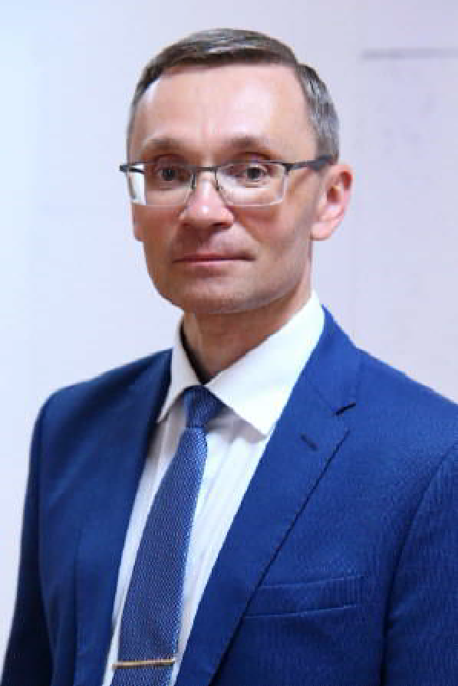
Как можно узнать члена комиссии, который будет проводить подомовые, поквартирные обходы?
- Узнать члена участковой избирательной комиссии мож- но будет по брендированным элементам: бейджу с удосто- верением члена комиссии, брендированной сумке и жилетке. При себе у члена комиссии также будут распе- чатанные информационные материалы и устройство с мобильным приложением. Избиратель может попросить обходчика предъявить удостоверение члена участ- ковой избирательной комис- сии или паспорт. Уточнить информацию о члене комиссии
можно по телефону горячей линии Избирательной комиссии Томской области: 8-913-810-05-44.

С какими трудностями сталкиваются члены участковых избирательных комиссий при обходах? Есть ли какие-то слож- ности в общении с избирателями?
- Пока среди членов наших комиссий глобальных проблем ни у кого не возникало. Именно во избежание таких проблем в ходе обучения большое внимание уделялось вопросам эффективной коммуникации, стрессоустойчивости и правильности общения с избирателями при обходе. Со своей стороны мы стараемся задей- ствовать все доступные информационные ресурсы для того, чтобы заранее оповестить жителей о проведении обхода.

Ростислав Станиславович, какой результат ожидаете от проекта "ИнформУИК"?
- В первую очередь - это повышение информированности изби- рателей о предстоящих выборах (подробнее об этом я говорил выше). Во-вторых, вовлечение граждан Российской Федерации в изби- рательную среду, получение обратной связи о такой вовлеченности и повышение качества взаимодействия между представителями УИК
и избирателями.
Приоритетом для нас является создание комфортных условий для всех категорий избирателей, чтобы каждый житель Томской области мог свободно выразить свое волеизъявление и принять участие в выборах Президента России 15, 16 и 17 марта 2024 года.
Администрация Томской области

ÈÍÔÎÐÌÈÐÓÅÌ

На основании пункта 7 статьи 54 Федерального закона от 12.06.2002 №67-ФЗ "Об основных гарантиях избирательных прав и права на участие в референдуме граждан Российской Федерации", постановления Совета Федерации Федерального Собрания Российской Федерации от 07.12.2023 №678-СФ "О назначении выборов Президента Российской Федерации", в целях оказания
содействия избирательным комиссиям в реализации их полномочий при подготовке и проведения выборов Администрацией города Кедрового выделены специальные места для размещения печатных агитационных материалов кандидатов, избирательных объединений и информационных материалов избирательных комиссий.

СПИСОК
специальных мест для размещения печатных агитационных материалов кандидатов, избирательных объединений и информационных материалов избирательных комиссий при проведении выборов Президента Российской Федерации
17 марта 2024 года
Номер  избирательного участка | Адрес | Специальные места
№ 297 | г. Кедровый, 2 мкр. муниципальная ярмарка  п. Таванга магазин  п. Рогалево общественное здание | Информационный стенд (1)  Информационный стенд (1)  Информационный стенд (1)
№ 298 | г.Кедровый, 1 мкр. универсальная спортивная площадка | Информационный стенд (1)
№ 299 | п. Останино 1. пер. Лесной, д.3(остановочный комплекс)  - ул. И. Ветрича, д. 16  - ул. И. Ветрича, д. 17 | Информационный стенд (1)  Специальный стенд (1)  Информационный стенд (1)

№ 300 | с. Пудино 1. ул. Октябрьская, д. 9 (Дом культуры с.Пудино)  - ул. Советская, д. 3 (Магазин ИП Либикова Н.В.)  - ул. Горького, д. 56 (остановочный комплекс)  - ул. Горького, д. 49 (магазин ИП Матвеюк А.Ю.) | Информационный стенд (1)  Информационный стенд (1)  Информационный стенд (1)  Специальный стенд (1)
№ 301 | п. Лушниково ул. Геологическая, д. 4-6 (остановочный комплекс)  п. Калининск ул. Молодежная, д. 1 (остановочный комплекс) | Информационный стенд (1)  Информационный стенд (1)
Администрация города Кедрового

ÃÓÁÅÐÍÀÒÎÐ ÂËÀÄÈÌÈÐ ÌÀÇÓÐ ÎÒÊÐÛË ÃÎÄ ÑÅÌÜÈ Â ÒÎÌÑÊÎÉ ÎÁËÀÑÒÈ

10 февраля губернатор Томской области Владимир Мазур открыл Год семьи в регионе в ходе телемарафона "В кругу семьи".
Годом семьи в России объявлен 2024 год по решению Президента России Владимира Путина. Телемарафон проходил в прямом эфире губернского телеканала "Томское время" из областной библиотеки имени А.С. Пушкина. Участие в нем принимали более 40 семей из Томской области, среди которых многодетные семьи, представите- ли трудовых династий, семьи участников специальной военной операции и другие, в том числе семья главы региона.
"Мы открываем Год семьи в Томской области в Пушкинской библиотеке. Сегодня, кстати, день памяти Александра Сергеевича Пушкина - самого семейного поэта. Сколько поколений людей собира- лись вечерами за сказками Пушкина! Сколько детей ими воспитано!",
- обратил внимание губернатор Владимир Мазур.
Глава региона объявил о старте Года семьи в Томской области, держа в руках огонь семейного очага "Сердце России". В студию телемарафона и в Томскую область с Международной выставки- форума "Россия" на ВДНХ его доставила томская семья Штадельман, которая воспитывает троих сыновей.
"Президент Владимир Владимирович Путин, объявляя нынешний год Годом семьи в России, подчеркнул, что главное предназначение семьи - это рождение и воспитание детей. И чем больше детей, тем больше счастья", - сказал Владимир Мазур.
В студии телемарафона губернатор привел в пример статистику.
"У нас в Томской области 224 тысячи семей, 11 тысяч - многодет- ных. Уверен, семей, которые воспитывают троих и более детей, будет больше. Глава государства создает все условия для рождения и воспитания детей. В первую очередь, благодаря национальным проектам, особенно, проектам "Демография", "Образование", "Здравоохранение". Такое внимание Президента семьям не слу- чайно. Семья - это часть страны. А страна - это и есть одна большая семья", - подчеркнул губернатор Владимир Мазур, поздравив жителей региона со стартом Года семьи в Томской области.

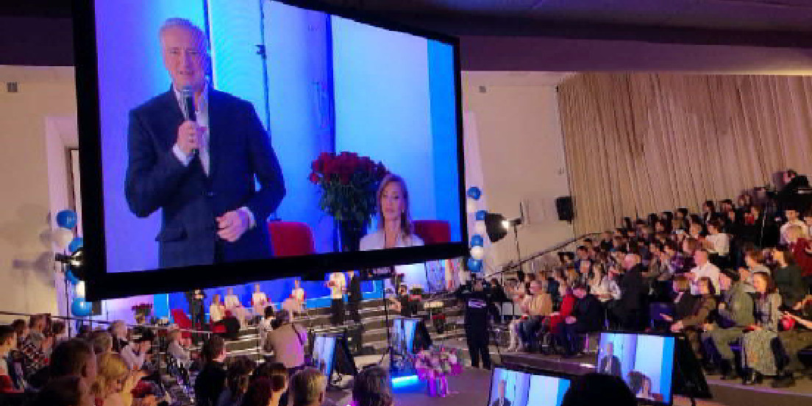

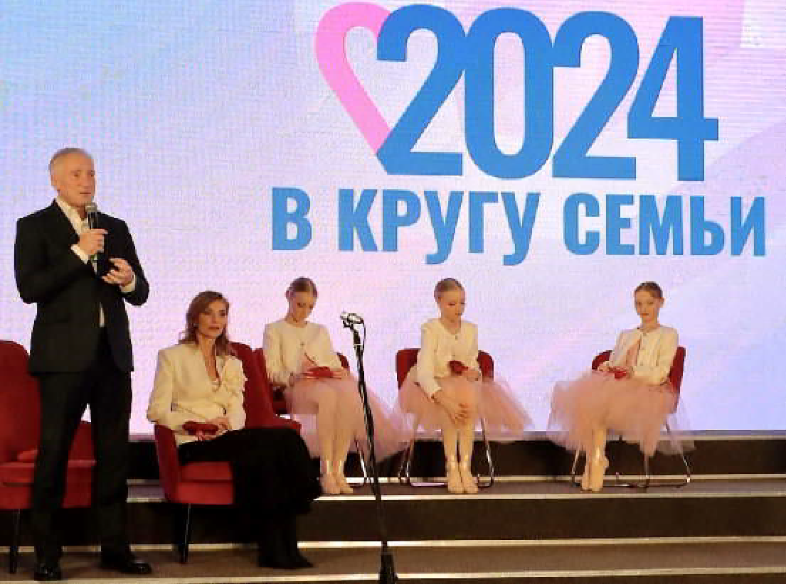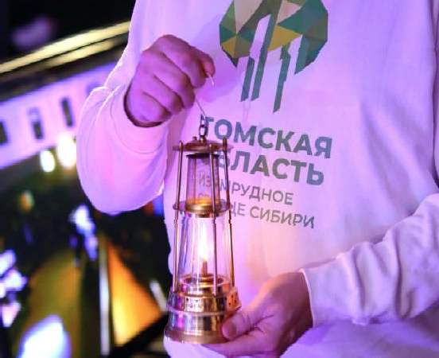
Пресс-служба администрации Томской области

ÂÍÈÌÀÍÈÞ ÑÎÁÑÒÂÅÍÍÈÊÎÂ ÎÁÚÅÊÒÎÂ ÍÅÄÂÈÆÈÌÎÑÒÈ

Администрация города Кедрового продолжает проведение работ
по выявлению правообладателей ранее учтенных объектов недви- жимости и обеспечению внесения в Единый государственный реестр недвижимости сведений о них, согласно Федерального Закона от 30.12.2020 № 518 "О внесении изменений в отдельные законодательные акты Российской Федерации", на территории муниципального образования "Город Кедровый".

Речь идет об объектах недвижимого имущества и земель- ных участках, права на которые возникли до 31 января 1998 года, но сведения о них не внесены в Единый государственный реестр недвижимости (далее - ЕГРН).
Целью данной работы является повышение степени защиты прав собственности граждан. Регистрация прав собственности на объек- ты недвижимости защитит вас от юридических проблем при:
- Передаче объектов недвижимости по наследству.
- Совершении сделок с объектами недвижимости.
- Получении разрешений на строительство на земельных участ-
ках зданий и сооружений.
- Получении кредита под залог объек- та недвижимости.
- Решении межевых споров с сосе- дями.
Работы проводятся в отношении
ранее учтенных объектов недвижимости, содержащихся в списках, предоставленных Управлением Росреестра по Томской области в Администрацию города Кедрового.
В связи с ограниченными сроками просим всех собственников объектов недвижимости, перечисленных в перечне ("Перечень объек- тов недвижимости" на стр. 6), обратиться в Администрацию города Кедрового в отдел по управлению муниципальной собственностью в кабинет № 14 в рабочие дни с 8:30 час. до 12:30 час. и с 14:00 час. до 17:00 час., а также позвонив по телефону (38250) 35-768 для консультирования по регистрации прав.
Продолжение читайте на странице 6

19 ÔÅÂÐÀËß
Ï

ÎÍÅÄÅËÜÍÈÊ
ÒÂ
ÏÐÎÃÐÀÌÌÀ
23 ÔÅÂÐÀËß
ßÒÍÈÖÀ
Ï

05.00 Доброе утро 12+
09.00, 13.00, 16.00, 03.00
Новости
09.05 АнтиФейк 16+
09.45 Жить здорово! 16+
10.35 Горячий лед. Фигурное ката- ние. Спартакиада сильнейших
19 - 25
ÔÅÂÐÀËß
07.00 Доброе утро 12+
10.00, 12.00 Новости
10.15 Х/ф"ОФИЦЕРЫ" 0+
12.15 Х/ф "МУЖСКАЯ
РАБОТА" 16+
13.10 Т/с "ЩИТ И МЕЧ" 16+
16.50 Х/ф "ЛЁТЧИК" 16+

2024 г. Финал Гран-при. Пары. Женщины. Произвольная про- грамма 0+
13.20, 00.40, 01.30, 02.15, 03.05,
03.55 Подкаст.Лаб 16+
14.50, 18.00 Информационный ка-
нал 16+
16.15 Давай поженимся! 16+
17.05 Мужское / Женское 16+
19.55 Куклы наследника Тутти 16+
21.00 Время
21.45 Т/с "ВЕЛИКАЯ. ЗОЛОТОЙ ВЕК" 12+
22.45 Большая игра 16+
23.45 Александр Проханов. Испо- ведь 18+

05.00, 09.25 Утро России 12+
09.00, 14.30, 21.05 Местное вре- мя. Вести-Томск
09.55 О самом главном 12+
11.00, 14.00, 16.00, 20.00 Вести
11.30, 17.30 60 минут 12+
14.55 Наши 12+
16.30 Малахов 16+
21.20 Т/с "АННА МЕДИУМ" 16+
23.30 Вечер с Владимиром Соло- вьёвым 12+
02.05 Т/с "ТАЙНЫ СЛЕДСТВИЯ"
12+
03.50 Т/с "МОРОЗОВА" 16+

04.50 Т/с "УГРО" 16+
06.30 Утро. Самое луч- шее 16+
08.00, 10.00, 13.00, 16.00,
19.00, 23.35 Сегодня
08.25, 10.35 Т/с "ПЁС" 16+
13.25 Чрезвычайное происше-
ствие 16+
14.00 Место встречи 16+
16.45 За гранью 16+
17.50 ДНК 16+
20.00 Т/с "СТРАХ НАД НЕВОЙ" 16+
23.15, 00.00 Т/с "ВЫЖИТЬ ЛЮБОЙ
ЦЕНОЙ" 16+
03.25 Т/с "КОДЕКС ЧЕСТИ" 16+
20 ÔÅÂÐÀËß
Â

ÒÎÐÍÈÊ
05.00 Доброе утро 12+
09.00, 13.00, 16.00, 03.00
Новости
09.05 АнтиФейк 16+
09.45 Жить здорово! 16+
10.35, 13.20, 18.00 Информацион-
ный канал 16+
16.15 Давай поженимся! 16+
17.05 Мужское / Женское 16+
19.55 Проект "Цивилизации". "За- пад" 16+
21.00 Время
21.45 Т/с "ВЕЛИКАЯ. ЗОЛОТОЙ ВЕК" 12+
22.45 Большая игра 16+
23.45, 00.35, 01.20, 02.05, 02.50,
03.05, 03.45 Подкаст.Лаб 16+
05.00, 09.25 Утро России 12+
09.00, 14.30, 21.05 Местное вре- мя. Вести-Томск
09.55 О самом главном 12+
11.00, 14.00, 16.00, 20.00 Вести
11.30, 17.30 60 минут 12+
14.55 Наши 12+
16.30 Малахов 16+
21.20 Т/с "АННА МЕДИУМ" 16+
23.30 Вечер с Владимиром Соло- вьёвым 12+
02.05 Т/с "ТАЙНЫ СЛЕДСТВИЯ"
12+
03.50 Т/с "МОРОЗОВА" 16+

04.50 Т/с "УГРО" 16+
06.30 Утро. Самое луч- шее 16+
08.00, 10.00, 13.00, 16.00,
19.00, 23.35 Сегодня
08.25, 10.35 Т/с "ПЁС" 16+
13.25 Чрезвычайное происше-
ствие 16+
14.00 Место встречи 16+
16.45 За гранью 16+
17.50 ДНК 16+
20.00 Т/с "СТРАХ НАД НЕВОЙ" 16+
23.15, 00.00 Т/с "ВЫЖИТЬ ЛЮБОЙ
ЦЕНОЙ" 16+
03.20 Т/с "КОДЕКС ЧЕСТИ" 16+
21 ÔÅÂÐÀËß
Ñ

ÐÅÄÀ
05.00 Доброе утро 12+
09.00, 13.00, 16.00, 19.00,
03.00 Новости
09.05 АнтиФейк 16+
09.45 Жить здорово! 16+
10.35, 13.20, 18.00, 19.20 Инфор-
мационный канал 16+
16.15 Давай поженимся! 16+
17.05 Мужское / Женское 16+
21.00 Время
21.45 Т/с "ВЕЛИКАЯ. ЗОЛОТОЙ ВЕК" 12+
22.45 Большая игра 16+
23.45 Игры Будущего. Церемония открытия 0+
02.00, 02.45, 03.05, 03.35, 04.20
Подкаст.Лаб 16+
05.00, 09.25 Утро России 12+
09.00, 14.30, 21.05 Местное вре- мя. Вести-Томск
09.55 О самом главном 12+
11.00, 14.00, 16.00, 20.00 Вести
11.30, 17.30 60 минут 12+
14.55 Наши 12+
16.30 Малахов 16+
21.20 Т/с "АННА МЕДИУМ" 16+
23.30 Вечер с Владимиром Соло- вьёвым 12+
02.05 Т/с "ТАЙНЫ СЛЕДСТВИЯ"
12+
03.50 Т/с "МОРОЗОВА" 16+

04.50 Т/с "УГРО" 16+
06.30 Утро. Самое луч- шее 16+
08.00, 10.00, 13.00, 16.00,
19.00 Сегодня
08.25, 10.35 Т/с "ПЁС" 16+
13.25 Чрезвычайное происше-
ствие 16+
14.00 Место встречи 16+
16.45 За гранью 16+
17.50 ДНК 16+
20.00 Т/с "СТРАХ НАД НЕВОЙ" 16+
23.15, 00.30 Т/с "ВЫЖИТЬ ЛЮБОЙ
ЦЕНОЙ" 16+
00.10 Сегодня. Игры будущего- 2024 г. Дневник турнира 16+
03.20 Т/с "КОДЕКС ЧЕСТИ" 16+
22 ÔÅÂÐÀËß
×

ÅÒÂÅÐÃ
05.00 Доброе утро 12+
09.00, 13.00, 16.00 Ново-
сти
09.05 АнтиФейк 16+
09.45 Жить здорово! 16+
10.35 Игры Будущего. Церемония открытия 0+
12.35, 13.30 Информационный ка-
нал 16+
16.15 Давай поженимся! 16+
17.05 Мужское / Женское 16+
18.00 Вечерние Новости
18.40 Человек и закон 16+
19.45 Поле чудес 16+
21.00 Время
21.45 Т/с "ВЕЛИКАЯ. ЗОЛОТОЙ ВЕК" 12+
22.45 Большая игра 16+
23.45, 00.30, 01.15, 02.00, 02.45,
03.30, 04.15, 05.00, 05.35, 06.10
Подкаст.Лаб 16+
05.00, 09.25 Утро России 12+
09.00, 14.30, 21.05 Местное вре- мя. Вести-Томск
09.55 О самом главном 12+
11.00, 14.00, 16.00, 20.00 Вести
11.30, 17.30 60 минут 12+
14.55 Наши 12+
16.30 Прямой эфир 16+
21.20 Т/с "АННА МЕДИУМ" 16+
23.30 Вечер с Владимиром Соло- вьёвым 12+
02.05 Т/с "ТАЙНЫ СЛЕДСТВИЯ"
12+
03.50 Т/с "МОРОЗОВА" 16+

04.50 Т/с "УГРО" 16+
06.30 Утро. Самое луч- шее 16+
08.00, 10.00, 13.00, 16.00,
19.00 Сегодня
08.25, 10.35 Т/с "ПЁС" 16+
13.25 Чрезвычайное происше-
ствие 16+
14.00 Место встречи 16+
16.50 Прошу, прости! 16+
17.55 Жди меня 12+
20.00 Х/ф "САМОГОН" 16+
00.10 Сегодня. Игры будущего- 2024 г. Дневник турнира 16+
00.30 Х/ф "ЯДЕРНАЯ ЗИМА ПРО- ФЕССОРА АЛЕКСАНДРОВА" 16+
01.40 Квартирный вопрос 0+
02.35 Дачный ответ 0+
03.25 Т/с "КОДЕКС ЧЕСТИ" 16+
18.00 Вечерние Новости
18.20 Лётчик 16+
19.05 Концерт к 90-летию Василия Ланового в Кремле ( кат12+) (кат12+) 12+
21.00 Время
21.35 Т/с "20/22" 16+
23.35 Х/ф"ТОРПЕДОНОСЦЫ" 12+
01.25, 02.10, 02.55, 03.40, 04.25,
05.10, 05.45, 06.20 Подкаст.Лаб 16+
05.40 Х/ф "КАТЬКИНО ПОЛЕ" 12+
09.20 Пятеро на одного 12+
10.10 Сто к одному 12+
11.00, 17.00, 20.00 Вести
11.40 Т/с "ЛИКВИДАЦИЯ" 16+
15.10, 01.35 Х/ф "ИВАН ВАСИЛЬЕ- ВИЧ МЕНЯЕТ ПРОФЕССИЮ" 6+
17.40 Х/ф "НЕБО" 12+
21.15 Местное время. Вести-Томск
21.30 Большой праздничный кон- церт, посвящённый Дню защитни- ка Отечества. Прямая трансляция
23.50 Х/ф "ЗА ПАЛЫЧА!" 12+
03.05 Х/ф "НА ОБРЫВЕ" 12+

04.40 Х/ф "ОТПУСК ПО РАНЕНИЮ" 16+
08.00, 10.00, 16.00, 19.00
Сегодня
08.20, 10.20 Х/ф "ОТ-
СТАВНИК" 16+
10.30 Х/ф "ОТСТАВНИК-2" 16+
12.25 Х/ф "ОТСТАВНИК-3" 16+
14.20, 16.20 Х/ф "ОТСТАВНИК. ОДИН ЗА ВСЕХ" 16+
17.00 Х/ф "ОТСТАВНИК. СПАСТИ ВРАГА" 16+
19.35 Х/ф "ГЛАЗ ПУСТЫНИ" 16+
00.10 Сегодня. Игры будущего- 2024 г. Дневник турнира 16+
00.30 Квартирник НТВ у Маргули- са 16+
02.15 Т/с "ВЕТЕРАН" 16+
24 ÔÅÂÐÀËß
Ñ

ÓÁÁÎÒÀ
07.00 Доброе утро. Суб- бота 12+
09.00 Умницы и умники 12+
09.45 Слово пастыря 0+
10.00, 12.00, 15.00 Новости
10.15 Награды России 16+
11.05 Специальный репортаж.
"Штурмовики" 16+
12.10 К 80-летию актёра. "Янков- ский" 12+
13.30, 15.15 Т/с "ЩИТ И МЕЧ" 16+
16.45 Сегодня вечером 16+
18.10 Вечерние Новости
18.35 Гала-концерт Всероссийско- го музыкального патриотического фестиваля "Своих не бросаем" 12+
21.00 Время
21.35 Т/с "20/22" 16+
23.35 Х/ф "ПРОВЕРКА НА ДОРО- ГАХ" 16+
01.25, 02.10, 02.55, 03.40, 04.25,
05.10 Подкаст.Лаб 16+

06.05 Х/ф "НЕ ГОВОРИТЕ МНЕ О НЁМ" 12+
08.00 Местное время. Вести-Томск
08.20 Местное время. Суббота
08.35 По секрету всему свету 12+
09.00 Формула еды 12+
09.25 Пятеро на одного 12+
10.10 Сто к одному 12+
11.00, 17.00, 20.00 Вести
11.30 Боря 16+
11.55 Доктор Мясников 12+
13.00 Т/с "ЛИКВИДАЦИЯ" 16+
17.50 Привет, Андрей! 12+
21.00 Х/ф "НАРИСУЙ МЕНЯ СЧАС- ТЛИВОЙ" 12+
00.35 Х/ф "НЕСКОЛЬКО ШАГОВ ДО ЛЮБВИ" 12+
04.10 Х/ф "ЧЕГО ХОТЯТ МУЖЧИ- НЫ" 16+
04.55, 02.10 Х/ф "ДВОЕ"
16+
06.20 Жди меня 12+
07.25 Смотр 0+
08.00, 10.00, 16.00 Сегод-
ня
08.20 Поедем, поедим! 16+
09.20 Едим дома 0+
10.20 Главная дорога 16+
11.00 Живая еда с Сергеем Мало- зёмовым 12+
12.00 Квартирный вопрос 0+
13.00 Основано на реальных со- бытиях 16+
15.00 Своя игра 0+
16.20 Следствие вели... 16+
17.15, 20.20 Х/ф "ОТСТАВНИК.
ЗАЩИТА ДЕДОВА" 16+
19.00 Центральное телевидение
16+
21.50 Х/ф "СВИДЕТЕЛЬ" 16+
00.10 Сегодня. Игры будущего- 2024 г. Дневник турнира 16+
00.30 Х/ф "ПРАЗДНИК" 16+
03.35 Т/с "КОДЕКС ЧЕСТИ" 16+
25 ÔÅÂÐÀËß
Â

ÎÑÊÐÅÑÅÍÜÅ
06.00, 10.00, 12.00 Ново-
сти
06. 10, 01.25, 02. 10,
02.55, 03.40, 04.25 Под-
каст.Лаб 16+
06.55 Играй, гармонь любимая! 12+
07.40 Часовой 12+
08.10 Здоровье 16+
09.20 Мечталлион. Национальная
Лотерея 12+
09.40 Непутевые заметки 12+
10.15 Играем свадьбу! 12+
11.05 Жизнь других 12+
12.15 Повара на колесах 12+
13.10 Видели видео? 0+
14.55 К 50-летию фильма "Сем- надцать мгновений весны" 16+
17.05 Медицинский спецназ 16+
18.00 Вечерние Новости
19.00 Лучше всех! Новый сезон 0+
21.00 Время
23.00 Т/с "АБРЕК" 16+
00.00 К 65-летию со дня рождения режиссёра. "Алексей Балабанов. Послесловие..." 18+

06.10, 01.05 Х/ф "ШЁПОТ" 12+
08.00 Местное время. Воскресе- нье
08.35 Когда все дома 12+
09.25 Утренняя почта 12+
10.10 Сто к одному 12+
11.00, 17.00 Вести
11.50 Большие перемены 12+
12.50 Т/с "ЛИКВИДАЦИЯ" 16+
17.50 Песни от всей души 12+
20.00 Вести недели
22.00 Москва. Кремль. Путин 12+
22.40 Воскресный вечер с Влади- миром Соловьёвым 12+

04.55 Х/ф "ПОСЛЕДНИЙ
ГЕРОЙ" 16+
06.30 Центральное теле-
видение 16+
08.00, 10.00, 16.00 Сегод-
ня
08.20 У нас выигрывают! 12+
10.20 Первая передача 16+
11.00 Чудо техники 12+
12.00 Дачный ответ 0+
13.00 НашПотребНадзор 16+
14.05 Однажды... 16+
15.00 Своя игра 0+
16.20 Человек в праве с Андреем Куницыным 16+
17.00 Следствие вели... 16+
18.00 Новые русские сенсации 16+
19.00 Итоги недели
20.20 Маска. Новый сезон 12+
00.10 Сегодня. Игры будущего- 2024 г. Дневник турнира 16+
00.30 Х/ф "РУССКИЙ ХАРАКТЕР"
16+
02.25 Т/с "АГЕНТСТВО СКРЫТЫХ КАМЕР" 16+
03.25 Т/с "КОДЕКС ЧЕСТИ" 16+
Ì×Ñ ÈÍÔÎÐÌÈÐÓÅÒ
ÑÈÁÈÐÑÊÀß ÏÎÆÀÐÍÎ- ÑÏÀÑÀÒÅËÜÍÀß ÀÊÀÄÅÌÈß

ÃÏÑ Ì×Ñ ÐÎÑÑÈÈ
4 пожарно-спасательный отряд ФПС ГПС Главного управления
МЧС России по Томской области объявляет о старте кампании по отбору кандидатов для поступления в Сибирскую пожарно-спаса- тельную академию ГПС МЧС России (г. Железногорск Красноярский край) по направлению подготовки Техносферная безопасность, очная форма обучения, бакалавр (4 года) и Пожарная безопасность, очная форма обучения, специалитет (5 лет).

При целевом поступлении обучение бесплатно!
ЧТО НЕОБХОДИМО ДЛЯ ПОСТУПЛЕНИЯ В АКАДЕМИЮ:
- Ты должен быть юноша не младше 17 и не старше 30 лет на год поступления.
- Для выпускников школ по результатам ЕГЭ (русский язык - от 36 баллов, математика (профильная) - от 27 баллов, физика - от 36 баллов или информатика и ИКТ- от 40 баллов (по выбору абитуриента).
- Дополнительные вступительные испытания: математика (решение математических задач), физическая подготовка - сдача нормативов (бег 100 м; кросс 3000 м; подтягивание).
- При наличии диплома о среднем профессиональном образова- нии - сдача внутренних экзаменов по дисциплинам: русский язык (письменно), математика (письменно), пожарная безопасность (письменно), безопасность жизнедеятельности (письменно). Лица, имеющие среднее профессиональное образование, могут не сдавать вступительные испытания в Академии и использовать результаты ЕГЭ в качестве вступительных испытаний.
- Медицинское заключение ВВК (Военно-врачебная комиссия) г. Томск профессиональный психологический отбор (с. Парабель, Томской области).
- В удостоверении гражданина, подлежащего призыву на воен- ную службу категория годности должна быть А. (А-1, А-2, А-3 по согласованию с ВВК).
ФГБОУ ВО "Санкт-Петербургский университет ГПС МЧС России"
  - 27.03.03 Системный анализ и управление (бакалавриат, срок обучения 4 года)

Вступительные испытания (по результатам ЕГЭ) по:
  - математике (профиль)

русскому языку
  - по выбору поступающего одно вступительное испытание:

физика/химия/информатика и ИКТ
А также дополнительные вступительные испытания по математике (письменно) и физической подготовке.
Вступительные экзамены проводятся в июле. К месту проведе- ния экзаменов кандидаты добираются самостоятельно.
Зачисленным курсантам выплачивается ежемесячное денежное довольствие в размере от 15 до 17 тысяч рублей. Проживанием, питанием и обмундированием курсанты обеспечиваются бесплат- но. Ежегодно по окончании учебного года предоставляется месячный летний каникулярный отпуск с оплатой проезда, а также двухнедель- ный зимний каникулярный отпуск.
После завершения обучения выпускникам присваивается спе- циальное звание "лейтенант внутренней службы", квалификация "бакалавр"/"специалист", выдается диплом государственного образца. Период обучения входит в общий стаж службы.
По всем вопросам, касающимся поступления, обращаться в управление кадров Главного управления МЧС России по Томской области по адресу: с. Парабель, ул. 30 лет Победы, 100 "Б", телефон: 8-(38-252)-2-13-88 Вачевская Ольга Владимировна, Ковалёва Юлия Александровна, а также подробную информацию можно получить на официальном сайте высших учебных заведений МЧС России в разделе "Поступающим".
ÏÀÑÑÀÆÈÐÑÊÈÅ ÏÅÐÅÂÎÇÊÈ
ИП АКИМОВ М.М. "Каролина". Ежедневные пассажир- ские перевозки по маршруту Кедровый - Томск - Кедровый на микроавтобусе "ToyotaRegius". Выдаются билеты, электрон- ные чеки.
Цена билета взрослого 2200 рублей, детского - 2000 рублей. Предварительная запись по телефону диспетчера: 8-913-885-8231.
ИП "Верхунова Александра Георгиевна". Ежедневные пассажирские перевозки на а/м Газель по маршруту Томск - Кедровый - Томск. Выдаются билеты, электронные чеки.
Стоимость проезда составляет 2200 рублей. Детям до 7 лет 2000 рублей. Телефон диспетчера: 8-913-800-0587.
На правах рекламы

Заместитель начальника 31 ПСЧ 4 ПСО
ФПС ГПС ГУ МЧС России по ТО Г.А. ГОЛУБЕВ
Â Í È Ì À Í È Å
ОМСКАЯ ЯРМАРКА
28 ФЕВРАЛЯ в ДК Г.Кедрового
Куртки - зима, весна (до 70 размера). Головные уборы. Обувь (дутики, сапожки, угги, кроссовки). Платья, большой выбор! Женские рубашки, туники (до 64 размера), блузки. Трикотаж (джинсы, рубашки х/б, флис, трико, лосины, колготы, носки, хала- ты и многое другое). Нижнее белье.
ЖДЕМ С 9:00 ДО 17:00 ЧАС.
На правах рекламы

Перечень объектов недвижимости
Кадастровый номер | Адрес объекта недвижимости
70:18:0000002:297 | Томская область, г. Кедровый, п. Лушниково, пер. Аэропортовский, д. 8
70:18:0000003:661 | Томская область, г. Кедровый, с. Пудино, ул. Ионина, д. 7
70:18:0000003:663 | Томская область, г. Кедровый, с. Пудино, ул. Ионина, д. 11
70:18:0000003:682 | Томская область, г. Кедровый, с. Пудино, ул. Ионина, д. 39
70:18:0000003:687 | Томская область, г. Кедровый, с. Пудино, ул. Ионина, д. 50
70:18:0000003:734 | Томская область, г Кедровый, с. Пудино, ул. Октябрьская, д 14
70:18:0000003:760 | Томская область, г Кедровый, с. Пудино, ул. Промышленная, д 13
70:18:0000003:789 | Томская область, г Кедровый, с. Пудино, ул. Советская, д 16
70:18:0000003:795 | Томская область, г Кедровый, с. Пудино, ул. Солнечная, д 8
70:18:0000005:1437 | Томская область, г. Кедровый, д. б/н, строен. 0606
70:18:0000005:1846 | обл. Томская, г. Кедровый, Промышленный район, квартал 01, участок № 86
70:18:0000005:556 | МО "Город Кедровый" микрорайон 2, квартал 19
70:18:0000005:560 | Томская область, г. Кедровый, мкр. 2-й, д. 25
70:18:0000005:567 | Томская область, г. Кедровый, мкр. 2-й, д. б/н, строен. 856
70:18:0000005:568 | Томская область, г Кедровый, мкр. 2-й, квартал 19, участок 31
70:18:0000005:569 | Томская область, г. Кедровый, мкр. 2-й, строен. №34/1
70:18:0000005:574 | МО "Пудинское" квартал 09, участок 13
70:18:0000006:1452 | Томская область, г. Кедровый, Промышленный район, квартал 16, строение 22
70:18:0000006:872 | Томская область, г Кедровый, квартал 04, строен. 13/1
70:18:0000006:885 | ул. № 2, квартал 08
70:18:0000006:887 | Томская область, г. Кедровый, тер. Промзона, д. б/н
70:18:0000006:888 | Томская область, г. Кедровый, тер. Промзона, д. б/н
70:18:0000006:895 | Томская область, г. Кедровый, тер. Промзона, д. б/н
70:18:0000007:1576 | Российская Федерация, Томская область, муниципальное образование "Город  Кедровый", урочище "Яровое", д. 54
70:18:0000007:1578 | Томская область, г Кедровый, МО "Пудинское", урочище "Яровое", квартал 03,  участок № 30
70:18:0000004:183 | Томская область, г. Кедровый, п. Останино, ул. И. Ветрича, д. 30
70:18:0000007:1593 | Российская Федерация, Томская область, муниципальное образование "Город  Кедровый", урочище "Яровое", д. 21
70:18:0000004:186 | Томская область, г. Кедровый, п. Останино, ул. Лесная, д. 6
70:18:0000004:171 | Томская область, г. Кедровый, п. Останино, ул. И. Ветрича, д. 54
70:18:0000007:1601 | Томская область, г. Кедровый, урочище "Яровое"
70:18:0000007:1589 | Томская область, г. Кедровый, Урочище Яровое, квартал 08, строен. 23
70:18:0000006:901 | улица № 2, квартал 08
70:18:0000006:893 | квартал 17, участок 12
70:18:0000007:1577 | Российская Федерация, Томская область, муниципальное образование "Город  Кедровый", урочище "Яровое", д. 107
70:18:0000001:177 | Томская область, г. Кедровый, п. Калининск, ул. 40 лет Победы, д. 22, кв. 1
70:18:0000002:333 | Томская область, г. Кедровый, п. Лушниково, ул. Молодежная, д. 3, кв. 1
70:18:0000002:335 | Томская область, г. Кедровый, п. Лушниково, ул. Молодежная, д. 3, кв. 3
70:18:0000003:857 | Томская область, г. Кедровый, с. Пудино, ул. Октябрьская, д. 29, кв. 1
70:18:0000004:305 | Российская Федерация, Томская область, муниципальное образование "Город  Кедровый", п. Останино, ул. И. Ветрича, д. 61, кв. 1
70:18:0000004:203 | Томская область, г. Кедровый, п. Останино, ул. И. Ветрича, д. 26, кв. 2
70:18:0000005:1035 | Томская область, г. Кедровый, мкр. 2-й, д. 7, кв. 27
70:18:0000005:1077 | Томская область, г. Кедровый, мкр. 1-й, д. 56, кв. 2
70:18:0000005:1085 | Томская область, г. Кедровый, мкр. 1-й, д. 40, кв. 2
70:18:0000005:1127 | Томская область, г. Кедровый, мкр. 1-й, д. 40, кв. 44
70:18:0000005:1149 | Томская область, г. Кедровый, мкр. 1-й, д. 40, кв. 67
70:18:0000005:1249 | Томская область, г. Кедровый, мкр. 1-й, д. 53, кв. 2
70:18:0000005:1256 | Томская область, г. Кедровый, мкр. 1-й, д. 57, кв. 1
70:18:0000005:1481 | Томская область, г. Кедровый, мкр. 1-й, д. 12, кв. 5
70:18:0000005:1569 | Томская область, г. Кедровый, мкр. 1-й, д. 5, кв. 37
70:18:0000005:1586 | Томская область, г. Кедровый, мкр. 1-й, д. 5, кв. 20
70:18:0000005:623 | Томская область, г. Кедровый, мкр. 2-й, д. 4, кв. 48
70:18:0000005:688 | Томская область, г. Кедровый, мкр. 2-й, д. 3, кв. 12
70:18:0000005:715 | Томская область, г. Кедровый, мкр. 2-й, д. 3, кв. 39
70:18:0000005:756 | Томская область, г. Кедровый, мкр. 2-й, д. 6, кв. 30
70:18:0000005:774 | Томская область, г. Кедровый, мкр. 2-й, д. 6, кв. 48
70:18:0000005:988 | Томская область, г. Кедровый, мкр. 2-й, д. 12, кв. 52
70:18:0000005:863 | Томская область, г. Кедровый, мкр. 2-й, д. 13, кв. 38
70:18:0000006:982 | Томская область, г. Кедровый, мкр. 1-й, д. 29, кв. 11
70:18:0000006:954 | Томская область, г. Кедровый, мкр. 1-й, д. 18, кв. 7
70:18:0000008:59 | Томская область, г Кедровый, п. Рогалево, ул. Рабочая, д. 3, кв. 1
70:18:0000008:63 | Томская область, г. Кедровый, п. Рогалево, ул. Светлая, д. 6, кв. 2
Ведущий специалист отдела по управлению муниципальной собственностью Администрации города Кедрового И. В. КОЛОГРИВОВА

ØÊÎËÀ ÏÐÈÅÌÍÛÕ ÐÎÄÈÒÅËÅÉ,
×ÒÎ ÂÀÆÍÎ ÇÍÀÒÜ

Решение взять ребенка в семью должно быть осознанным. При- нять чужого ребенка в семью - это ответственный шаг. Для того чтобы принять решение и осознать свои возможности, необходимо пройти обучение в школе приемных родителей, где можно прочув- ствовать и узнать на практике готовность к своему выбору.
Школа приемных родителей - обязательный этап подготовки лиц, желающих принять на воспитание в свою семью ребенка, оставше- гося без попечения родителей. Какие задачи она решает? Многие думают, что для воспитания приемного ребенка достаточно иметь желание, уметь любить, дарить тепло, ласку и заботу. На деле оказы- вается, что любви и желания недостаточно. Школа приемных роди- телей (ШПР) не учит любить детей, у нее другая задача - помочь принять осознанное решение о приемном родительстве.
Принимая любое решение, мы опираемся на свой жизненный опыт. А опыт собственного детства обычно не позволяет приемным роди- телям подготовиться к тому, с чем к ним придет приемный ребенок. Ведь многие дети, оставшиеся без родителей, имеют травматичное прошлое с опытом потери семьи, жестокого обращения или забро- шенности, отвержения или даже сексуального насилия. Всем роди- телям не помешают знания о детях, о психологии, об отношениях. С приемными детьми мы сталкиваемся с тем, чего не должно быть в принципе. Не должно быть детей без семьи, не должно быть, чтобы с детьми жестоко обращались, дети не должны расти с беспомощны- ми, инфантильными взрослыми. Для подготовки к встрече с таким ребенком и существует ШПР.
Основная часть Школ приемных родителей государственные. Но есть и негосударственные школы, созданные некоммерческими организациями.
С 2012 года занятия в ШПР для кандидатов в приемные родители стало обязательным. Министерство образования и науки тогда утвердило единые требования к программе подготовки приемных родителей. Обучение осуществляется на безвозмездной основе. Программа обучения рассчитана на 40 часов, состоит из 13 разде- лов и 5 дополнительных. Форма обучения очная, очно-заочная и дистанционная. По окончании ШПР кандидаты получают свидетель- ство, которое, подобно диплому о среднем или высшем образова- нии, действует всю жизнь.
Любая школа вне зависимости от того, финансируется она из бюджета или существует на собственные средства, обязана полу- чить соответствующие полномочия от государства. Но могут быть дополнительные часы и блоки. Многие Школы добавляют блоки по воспитанию детей с особенностями развития, подробнее рассказы- вают о появлении в семье подростков или глубже разбирают другие темы. Собственные ШПР есть во многих благотворительных фон-
дах, которые помогают семейному устройству детей-сирот.
Формат подготовки будущих приемных родителей семинары- тренинги, лекции, практические занятия и индивидуальные консуль- тации. Не только лекции, но и моделирование ситуаций, игры. Среди тем, поднимаемых в ходе работы: страхи и ожидания от усыновле- ния, юридические вопросы, возрастные и медицинские особенности развития детей, привязанность и травма привязанности, поиск ребенка и первая встреча, адаптация. Занятия в Школе ведут педагоги-психологи, психологи, социальные педагоги, которые имеют большой опыт работы по подготовке замещающих семей. Кроме того, с родителями обязательно работают юристы, консультируя их по всем юридическим аспектам устройства ребенка в семью.
Перед тренерами ШПР не стоит задача прочесть курс лекций и в финале провести срез знаний. Все намного сложнее и интереснее одновременно. Специалисты сферы семейного устройства всегда рекомендуют проходить подготовку очно, причем обязательно вместе с супругом. Но если есть проблемы с территориальными трудностями, то есть дистанционная форма обучения.
После занятий будущие приемные родители получают обратную связь: вот здесь ваши риски, а вот здесь ваши ресурсы. Итогом успешной аттестации является выдача Свидетельства о прохожде- нии обучения.
Люди обдумывают и примеряют на себя жизнь с приемным ребенком "на берегу", еще до знакомства с ним. Они не витают в облаках, а ясно понимают, что воспитание ребенка-сироты - это особый труд, и он отличается от воспитания кровного ребенка. Если после ШПР у родителей остаются вопросы и сомнения, они могут обратиться за дополнительной консультацией к психологам - специ- алистам по семейному устройству.
Занятия в Школе приемных родителей никого и ни к чему не обязывают - человек сам определяет, что ему дальше делать: усы- новлять, принимать под опеку или отказаться от этой идеи вообще. Но если приемные родители задумались однажды о том, чтобы дать ребенку, оставшемуся без попечения родителей главное в жизни - семью, важно сделать это осознанно и как минимум не навредить.
Если вы готовы принять в семью ребенка и подарить ему любовь, ласку и заботу, то мы готовы вам в этом помочь. Вы можете пройти школу приемных родителей в ОГКУ "Центре социальной помощи семье и детям Чаинского района".
Запись по телефону: 2-30-79, 2-10-11 или по адресу: с. Подгорное, ул. Пионерская, 15. Также можно обратиться в отдел опеки и попечи- тельства Администрации города Кедрового по тел. 35-314 или по адресу: Г. Кедровый, здание Администрации, каб.№1.
Email: cspsd-chain@tomsk.gov.ru

Специалист по социальной работе ОГКУ "ЦСПС и Д Чаинского района" Л.А. МЕДЖИДОВА
Отдел Опеки и попечительства Администрации города Кедрового
ÏÀÌßÒÍÛÅ ÄÀÒÛ ÂÎÅÍÍÎÉ ÈÑÒÎÐÈÈ ÐÎÑÑÈÈ

15 ÔÅÂÐÀËß - ÄÅÍÜ ÂÛÂÎÄÀ ÑÎÂÅÒÑÊÈÕ ÂÎÉÑÊ ÈÇ ÀÔÃÀÍÈÑÒÀÍÀ

День памяти о россиянах, исполнявших служебный долг за пределами Отечества - особая дата для целого поколения людей. В этот день завершился вывод Ограниченного контингента совет- ских войск из Афганистана, где советские солдаты выполняли свой интернациональный долг.
15 февраля исполняется 35 лет со дня вывода советских войск из Афганистана. Политическое руководство СССР приняло решение о выходе из самой длинной в его истории войны, которая унесла тысячи жизней советских военных.
В декабре 1979 года советские войска были введены в Афганис- тан. Первыми на аэродроме Баграм, в 50 км к северу от Кабула, высадились части 105-ой гвардейской воздушно-десантной дивизии. За девять лет Советская Армия в ходе военных действий в Афгани- стане понесла самые большие потери со времен Великой Отечественной войны. Свыше 14 тысяч солдат погибли, шесть тысяч скончались от ран и болезней.
Операция по возвращению в СССР началась ещё 15 мая 1988-го года в соответствии с заключёнными в апреле Женевскими согла- шениями. В первые три месяца Афганистан покинули 50 183 воен- нослужащих. Ещё 50 100 человек вернулись домой в период с 15 августа 1988 по 15 февраля 1989 года.
15 февраля 1989 года генерал-лейтенант Борис Громов, согласно официальной версии, стал последним советским военнослужащим, который пересёк символический мост Дружбы через Амударью, а прикрывавшие уходящие войска подразделения вернулись на Родину, афганская война закончилась не для всех.
ÆÈÂÈ È ÏÎÌÍÈ
Стоят отцы и матери седые
У памятника в честь их сыновей, В боях отдавших жизни молодые Вдали от милой Родины своей.
Звучат в эфире траурные речи, Порой рыдает кто-то в микрофон, И у бывалых вздрагивают плечи, А из груди невольно рвётся стон. У матери с отцом не будет внуков, И горе постоянно валит с ног.
В давно потухшем взоре - боль и мука, Что на чужбине сгинул их сынок.
И, может быть, в горах истёк он кровью, И вороньё кружило в вышине,
И командир со шрамами над бровью Велел в Кабул доставить старшине… Несут венки друзья-однополчане, Живые павшим почесть воздают.
И в наступившем тягостном молчаньи Гремит прощальный воинский салют.
А жизнь идёт, берёт своё по праву, Вращая в круговерти суеты.
Но мать с отцом, не сняв по сыну траур,
До дней последних будут класть цветы... В. Гайлин МУ "Кедровская ЦБС" библиотекарь Л.В. КАРПОВА Информация взята из открытых источников

Диденко Леонида Андреевича с юбилеем!
Примите сегодня поздравления с 75-летним юбилеем! Пусть в этот день будет много трогательных подарков. Пусть будет сказано много тёплых и искренних слов. Желаем Вам несокрушимого здоровья и самого бодрого настроения!
Пускай звенят торжественно бокалы, А поздравленья голову кружат,
И в юбилейный будет день немало
Ï Î Ç Ä Ð À Â Ë ß Å Ì !
Черникова Геннадия Владимировича с юбилеем!
Приятных слов красивых в адрес Ваш звучать Семидесятый год положит пусть начало
Для новых дел, желаний и идей,
И пусть всё то, о чём давно мечтали Сверх ожиданий исполняется скорей!
Городской совет ветеранов

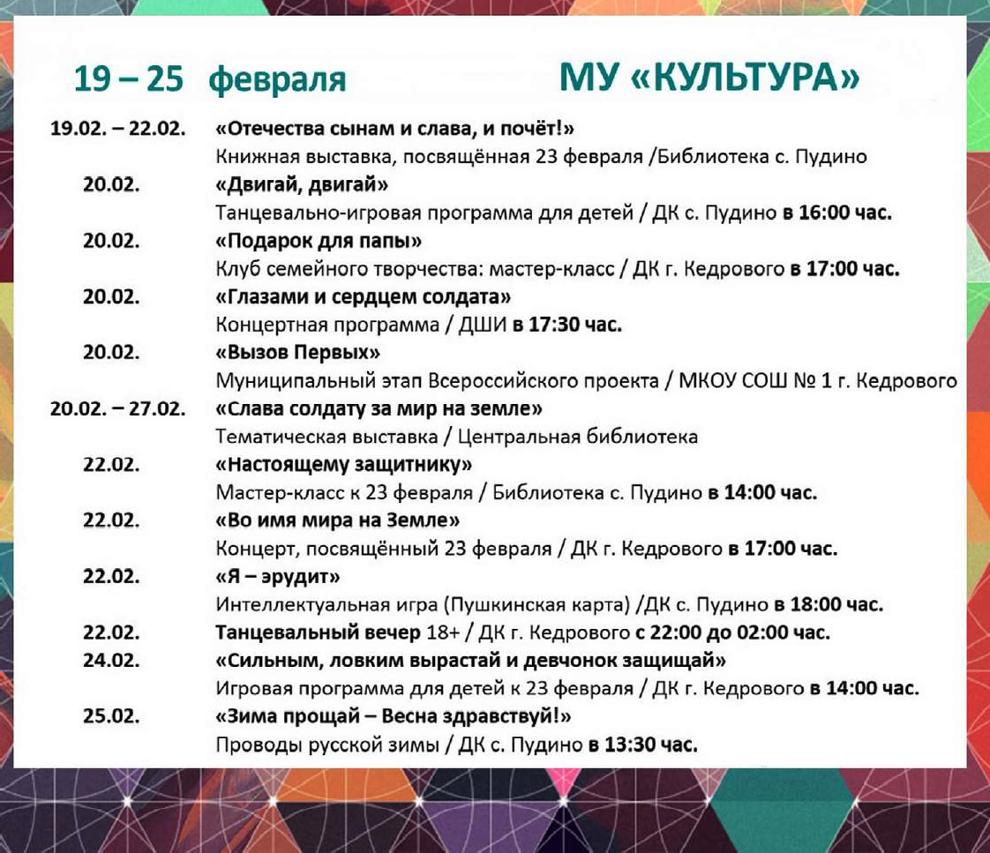
ÏÐÎÃÍÎÇ ÏÎÃÎÄÛ
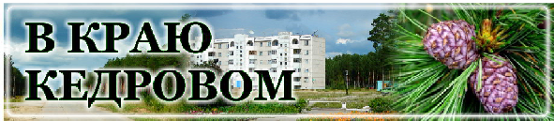
НАШ АДРЕС:
636615, г. Кедровый, 1 мкр-н., д.61 (школа). Тел. (8-38250) 35-115
E-mail: vkedr@tomsk.gov.ru
Выходит еженедельно по четвергам. Цена свободная.
Тираж 200 экз.
Учредитель газеты Муниципальное образование
«Город Кедровый»
Компьютерная верстка: Корницел Е.А. От й.
печатано на ризографе RISO, г. Кедровы
Ответственный за выпуск ШАП
ОВАЛОВА Е.П.
Подписано в печать 14.02.2024
За достоверность информации ответственность несут авторы публикаций, за рекламу и объявления - рекламодатели

